Programa de Mentoring - Ciclo 2021
Conectando a los Directores de Proyectos con Mentees desde la experiencia.


2021

TABLA DE CONTENIDO

Programa de Mentorías: visión general 1
¿Qué se necesita para ser un mentor o mentee del Capítulo Montevideo? 2
Pasos para participar del programa 3
Cronograma de ciclo 5
Directrices para la asociación mentor / mentee 5
Formularios y documentos para las mentorías 8
Apoyo continuo 8

♦ Aprender algo sobre un nuevo proyecto ♦ Desarrollar habilidades y competencias ♦ Conocer gente y generar nuevos vínculos ♦ Obtener PDUs
Programa de Mentoring: visión general

El Capítulo Montevideo de PMI inicia su Programa de Mentoring correspondiente al año 2021.

Este programa de mentorías está diseñado para mejorar la experiencia profesional y el desarrollo de los participantes a través del intercambio de experiencias. La participación es voluntaria y sin compensación económica ni beneficio financiero. El objetivo principal del programa es relacionar a los Directores de Proyectos con experiencia en áreas de conocimientos de la profesión, con personas que son nuevas en el campo de la gestión de proyectos o personas que deseen desarrollar sus habilidades en los diversos aspectos Gestión de Proyectos.

Los mentores del Capítulo Montevideo de PMI pueden ofrecer información y asistencia a los mentees para gestionar de manera efectiva problemas complejos.

¡Ayudar a otros también me ayuda a mí!
La mentoría ayuda tanto a mentores como a mentees a adquirir habilidades, mejorar su confianza, ampliar sus perspectivas, aprender el uno del otro y también ganar experiencia mejorando sus carreras profesionales y vida personal.

"Cada vez que he mentoreado a alguien, he ganado mucho. Siempre aprendo algo en cada sesión"

Stephanie Jaeger, PMI Kenya Chapter (2020).
¿Qué se necesita para ser un mentor o mentee del Capítulo Montevideo?

Requisitos | Mentor | Mentee
Requisitos | - Mínimo 4 años de sólida experiencia en dirección de proyectos.  - Resultado exitoso en el proceso de selección de mentores, con la aceptación del formulario de aplicación dentro del plazo establecido.  - Comprometerse al acuerdo de mentoría y firmar el contrato de mentoría con el Capítulo Montevideo de PMI.  - Disponer de la dedicación mensual requerida mientras dure el programa. En principio son dos horas mensuales de mentoría, pero en las etapas iniciales se requiere más, y hay que agregar el tiempo para completar la documentación del Programa. | - Ser miembro del Capítulo Montevideo de PMI, o asociarse al mismo.  - Tener vocación por la Gestión de Proyectos, o bien interés en alcanzar o mantener una certificación en Dirección de Proyectos de PMI (CAPM, PMP, PMI-ACP, etc) o bien trabajar en Gestión de Proyectos. (Al menos una de las tres condiciones)  - Motivación y aspiración de compartir y recibir conocimiento, experiencia, conceptos, ideas y tiempo.  - Resultado exitoso en el proceso de selección de mentees, con la aceptación del formulario de aplicación dentro del plazo establecido.  - Comprometerse al acuerdo de mentoría y firmar el contrato de mentee con el Capítulo Montevideo de PMI.
Responsabilidades | - Escuchar, compartir conocimiento, experiencia, conceptos, ideas y tiempo.  - Co-crear un plan de desarrollo del mentee.  - Compartir buenas prácticas de Gestión de Proyectos, incluida la información de PMBOK de PMI  - Ampliar el conocimiento del mentee.  - Ayudar al mentee a establecer objetivos de desarrollo.  - Proporcionar retroalimentación mensual al mentee. | - Disponer de tiempo para expandir el conocimiento  - Voluntad de aprender  - Co-crear un plan de desarrollo en conjunto con el mentor.  - Apertura para aceptar la retroalimentación  - Habilidad para ser flexible  - Habilidad para identificar y alcanzar metas a través del programa.  - Brindar y recibir retroalimentación para el desarrollo a mitad del ciclo.

Recompensas | Mentor | Mentee
Recompensas | - Practicar habilidades interpersonales y de gestión.  - Expandir las perspectivas.  - Reconocimiento de parte del Capítulo Montevideo de PMI  - Apertura hacia nuevas formas de pensar.  - Ganar valor desde el mentee.  - Oportunidad para involucrarse y modelar una nueva generación de Directores de Proyectos.  - Satisfacción de contribuir al éxito de los demás.  - Contribuir a la sustentabilidad de la cultura de dirección de proyectos, desde la técnica y los valores. | - Obtener información profesional de gran valor.  - Aplicar de inmediato los conocimientos en el ámbito profesional.  - Compensación de las fortalezas y oportunidades de mejora.  - Ampliar horizontes, opinando y pensando desde diferentes perspectivas  - Confianza para liderar un proyecto.  - Mejora en las habilidades como PM  - Confianza para establecer y alcanzar objetivos de desempeño  - Aprender en un ambiente libre de riesgos y sin prejuicios para discutir las debilidades.  - Ser más consciente de la necesidad de lidiar con los problemas subyacentes, no solo de los síntomas.

Pasos para participar del programa

Paso 0.
En primera instancia debe conformarse el equipo de voluntarios del Programa. A partir de ello es necesario actualizar la documentación pertinente de la cual disponemos. También hay que actualizar la comunicación, incluyendo la página de Mentoring dentro de la Web del Capítulo incluyendo videos disponibles, material de marketing para difusión en redes sociales y otros. Se debe formular e implementar una estrategia para llegar a los potenciales Mentees, que incluya la comunicación eficaz y medible en todos los lugares donde se haga preparación para las certificaciones de PMI. Los voluntarios deberán contactar tanto a Mentores como a Mentees priorizando el conocimiento personal o profesional e incluyendo a quienes participaron del último ciclo, con el mismo criterio de contar entre los voluntarios con ejecutivos a cargo de los participantes

Paso 1.
Los posibles mentores y mentees deben completar el formulario de solicitud y responsabilidad y el código de conducta asociados antes de la fecha de vencimiento publicada para participar en el programa. Tenga en cuenta que la presentación de la solicitud no garantiza la aprobación de la participación.
NOTA: Los posibles mentees deben ser miembros del Capítulo Montevideo de PMI. Los formularios de solicitud y responsabilidad y el código de conducta asociados ayudarán al Comité del Programa de Mentoring del Capítulo Montevideo de PMI a crear perfiles para los futuros mentores y mentees con el propósito de ayudar con los emparejamientos de los potenciales mentores y mentees. Por lo tanto, es esencial que las solicitudes y los cuestionarios asociados sean completados por los posibles mentores y mentees lo mejor que puedan para que el Comité del Programa tenga tanto conocimiento e información sobre los objetivos, las expectativas y los criterios de asociación del solicitante como sea posible.
Paso 2.
El comité examinará todas las solicitudes recibidas y preparará perfiles para cada posible mentor y mentee. Estos perfiles se envían posteriormente por correo electrónico a todos los participantes para su revisión.

Paso 3.
Los participantes aprobados deberán asistir a la sesión del encuentro y bienvenida. En esta sesión, se detallarán los aspectos del programa, las reglas y responsabilidades. Los participantes tendrán la oportunidad de conocerse y saludarse.

Paso 4.
Las posibles mentees eligen a posibles mentores en función de sus perfiles y proporcionan los nombres escogidos al Comité del Programa de Mentoring. A su vez los posibles mentores eligen a posibles mentees en función de sus perfiles y proporcionan los nombres escogidos al Comité del Programa de Mentoring.

Paso 5.
El Comité del Programa revisa las parejas solicitadas y los compara con la información de la solicitud para determinar las parejas finales. Los emparejamientos se basan en la información presentada por los participantes. En el caso de un número desigual de solicitantes, o si una coincidencia no resulta fácil para cada solicitante, los que no estén emparejados tendrán la oportunidad de ser incluidos en la lista de espera. Las parejas finales serán anunciadas.

Paso 6.
Los mentores y los mentees estarán emparejados durante la duración del Programa, durante el cual establecerán metas y se reunirán regularmente durante un mínimo de dos horas por mes.
Advertimos que en las etapas iniciales es recomendable mantener una frecuencia semanal. Luego ya es posible realizar reuniones cada dos semanas aproximadamente. Esto es así ya que en el inicio hay mucho trabajo de descubrimiento de talentos, desarrollo de propósito, visión, objetivos y líneas de acción. Luego hay que poner en práctica para luego dar feedback.
La primera sesión entre un mentor y un mentee debe dar como resultado un acuerdo sobre objetivos, expectativas, tiempos de reuniones futuras, estructura de las reuniones, resultados, etc. Se requerirá que cada pareja complete y firme el Contrato de Mentoría. Se recomienda que las actividades completadas durante todo el período se registren en el Informe de actividad de mentoría.
En base a la experiencia puede ocurrir que algunos mentores soliciten apoyo para ejercer su rol.
Se podría sugerir de acuerdo a las características del Mentee diversos enfoques metodológicos.
A los efectos el Comité preparará un manual para el Mentor y otro para el Mentee con el fin de brindar apoyo metodológico. Dentro de este apoyo se incluirá bibliografía recomendada.
A modo de ejemplo:
Por ejemplo sobre Visión y Propósito:
“Liderar el cambio organizacional en un mundo ágil” - Antonio de los Campos
The road Less Traveled – M. Scott Peck
Coaching: herramientas para el cambio – Robert Dilts
El hombre en búsqueda de sentido – Frankl
The spirit of Leadership: Cultivating the attributes that influence – Myles Munroe

Se debe resaltar en cada caso la necesidad de que se acuerden objetivos SMART (simple, medible, alcanzable,etc.) entre las partes para facilitar el seguimiento y evaluación de la experiencia.

Paso 7.
Se realizará una reunión de cierre al final del programa con el fin de compartir los aprendizajes y obtener retroalimentación para el próximo ciclo del programa. Los participantes deberán completar los formularios de opinión y retroalimentación. Hay disponibles videos con las conclusiones del Comité, Mentores y Mentees del último ciclo realizado.

Paso 8.
Los participantes pueden acreditar PDUs para la participación en el programa y PDUs adicionales por las horas que pasen juntos aprendiendo unos de otros. Consulte el Sistema de requisitos de certificación continua para obtener orientación sobre el mismo.
Cronograma de ciclo

Los hitos de Mentor y mentee en el ciclo del programa son remarcados en el esquema de abajo.

Las reuniones de inicio (kick-off) y las reuniones de cierre son eventos únicos que duran de 2 a 3 horas y generalmente se programan a partir del final de la tarde. El tiempo requerido para el mentoring no incluye el dedicado a estas dos reuniones ni el requerido para planificar y gestionar. Las reuniones de mentor – mentee se pueden llevar a cabo en reuniones cara a cara presenciales o mediante métodos virtuales, en el ciclo 2021 será virtual.

Gráfico del Proceso de Mentorías 2021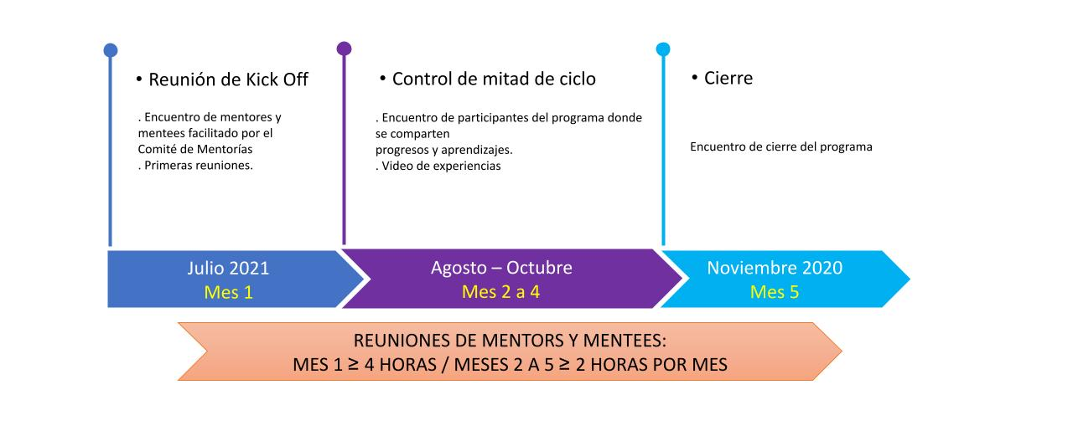
Directrices para la asociación mentor / mentee

La asociación para la mentoría de parte del mentor y mentee es un acuerdo entre dos personas que comparten experiencias y conocimientos que ayuda al crecimiento profesional y personal.

Es importante notar lo siguiente:

- El emparejamiento está a cargo del Comité del Programa de Mentoring del Capítulo Montevideo de PMI basado en la información recibida de los aplicantes.
- Si un candidato, sea mentor o mentee no fue emparejado satisfactoriamente por el comité, tendrá la opción de ser ubicado en una lista de espera o aplicar en el próximo ciclo de mentoring de acuerdo con el calendario establecido por el Capítulo Montevideo de PMI.
- Si se considera que un emparejamiento es inviable o insatisfactorio, el Comité del Programa de Mentoring llevará a cabo una reevaluación lo más rápido posible, sin responsabilidad de ninguno de los miembros de la pareja.
- Un mentor o mentee puede optar por no participar en el programa una vez que comience contactando a un miembro del Comité del Programa de Mentoring. El miembro del Comité determinará los siguientes mejores pasos en función de los resultados de un diálogo con el mentor y el mentee. Hecho esto, no hay garantía de que se forme un nuevo emparejamiento. Al darse un caso como este, el Comité trabajará con los participantes para retenerlos en el programa.
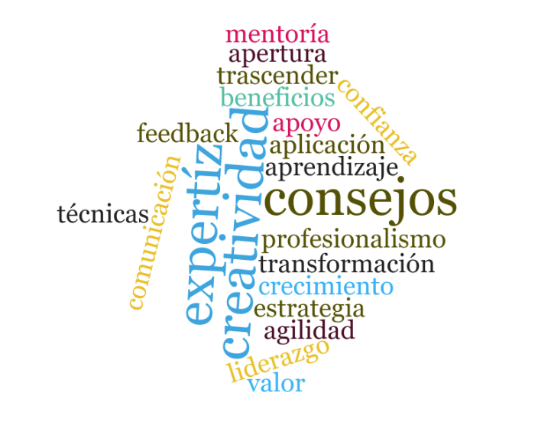
- La mentoría de PMI Montevideo no es:
  - Un mecanismo para preparar el examen de certificación.
  - Apoyo psicológico (ej. Familia, trabajo, desempeño personal, conflictos personales)
  - Docencia
  - Una forma de tener referencias para un nuevo trabajo.
  - Apoyo para conseguir un nuevo trabajo.
  - Una sesión de quejas
  - Una solución rápida
- Es fundamental para el éxito continuo del programa de mentoring del Capítulo que cada participante tenga una comprensión común de las expectativas de la relación mentor-mentee. Como tal, ambos deberían:
  - reconocerse y respetarse en las fortalezas y debilidades de cada uno.
  - Clarificar las expectativas personales y los roles de ambos,
  - Establecer metas claras y un plan de acción para la mentoría a través de la definición temprana de metas y objetivos, recomendándose hacer una revisión para evaluar si las expectativas fueron o están siendo alcanzadas.
  - Gestionar la logística en cuanto al proceso de mentoría para asegurar que los encuentros entre mentores y mentees se realicen según fueron agendados en acuerdo mutuo sobre el momento y el lugar.

Sesiones de seguimiento
Varias duplas de Mentor-Mentee han sugerido realizar seguimiento del programa sobre la base de las actas y estados de avance y tener reuniones de seguimiento con el representante del comité para apoyar el proceso a partir de los informes recibidos
Networking
Se sugirió por parte de los participantes del Programa agregar reuniones de networking entre Mentores y entre Mentees.

Actividades opcionales entre mentores y mentees:
- Discutir el encuadre y el trayecto de carrera de ambos participantes, incluyendo el trabajo y las aspiraciones dentro del campo de la profesión de Dirección de Proyectos.
- Llevar a cabo una evaluación personal (ej. “Gallup Strength Poll”) a fin de determinar las fortalezas y aquellas áreas que requieran especial atención.
- Brindar retroalimentación beneficiosa en el marco de un proyecto que se esté llevando a cabo.
- Ofrecer un lugar de trabajo para encontrarse (ej. las oficinas del Capítulo Montevideo)
- Crear diagramas de flujos, mapas de procesos, etc.
- Animar a leer artículos especializados, libros e intercambiar bibliografía.
- Participar en webinars ofrecidos por el Capítulo Montevideo de PMI y otros ámbitos de PMI.

Recordar:
- La interacción entre mentores y mentees debe ser profesional y confidencial.
- Las conversaciones se deben focalizar en proyectos, Gestión de Proyectos y otros temas relacionados con la profesión.
- Las conversaciones deben ser respetuosas y honestas y cordiales.

Hubo una increíble cantidad de aplicabilidad en los consejos y discusiones. A menudo, las cosas que se presentaron como un muy pequeño "quizás intentes esto" terminaron teniendo un impacto muy positivo en mí y en mi proyecto. A menudo podía decir con orgullo ante el equipo del proyecto
"sí, esa gran idea vino de mi mentor de PM"
Testimonio de Mentee del Mentoring Program del Capítulo Nova Scotia de PMI, recogido en el Handook (2019)

Formularios y documentos para las mentorías

#1: Formulario de aplicación del mentor, adhesión al código de conducta
#2: Formulario de aplicación del mentee, adhesión al código de conducta
#3: Contrato de mentoría
#4: Planilla de autoevaluación
#5: Reporte de actividades de mentoría
#6: Formulario de retroalimentación del mentor
#7: Formulario de retroalimentación del mentee
Note: Estos formularios y documentos pueden variar o actualizarse periódicamente.

Apoyo continuo

El Comité del Programa de Mentoring está dedicado a asegurar que la relación mentor – mentee sea exitosa y se alcance el pleno potencial a través de:
- Enviar e-mail en forma regular, por lo menos mensualmente, sugiriendo temas de conversación y preguntas a responder.
- Identificar los casos de mentores o mentees que no responden
- Brindar apoyo o guiar a las parejas que: terminan tempranamente, no se entienden o son problemáticas o tienen una disponibilidad que es incompatible.

Si se presenta alguno de los problemas mencionados durante el ciclo de mentoría o tiene alguna duda o consulta, por favor no dude en contactar con el Comité del Programa de Mentoría por el e-mail mentoring@pmi.uy.

Direccion del Proyecto: Ec Guillermo Galmes, PMP, LIMC
Ing. Carlos Schellenberg, PMP

Capítulo Montevideo de PMI
2021

